WILTON
Sujeto S-071 · Ficha de personaje
Emily: Project E — Juego completo · Versión 1.0
Proyecto | Emily: Project E
Entregable | Ficha de personaje de Wilton
Versión | 1.0 — documento nuevo
Alcance | ⚠ Juego completo. No aparece en la demo en ninguna forma.
Formato | El mismo de la Ficha de Personaje — Syairah v1.0
Documentos base | GDD v3.0 · Ficha de Syairah v1.0 · El Campo de Punto Cero v2.0

Convenciones
Texto normal — lo que tú me diste.
🔷 Propuesta — lo que he construido a partir de eso. Es coherente con el canon y se puede cambiar entero; nada se incorpora en silencio.
⚠ — decisión abierta o punto que hay que cerrar antes de producir.

Lo que me diste y lo que he hecho con ello
Me diste: el nombre, el sexo, la altura, el origen, su físico antes de los experimentos, su carácter, la necrofobia, el líder al que teme, el trabajo con cadáveres, el tumor como motivo de que le eligieran, cómo el tumor le afecta al caminar y al hablar, a Johan, y la túnica que tapa lo que es.
Me diste libertad para el diseño como enemigo y para el vestuario. Todo lo demás —el apellido, la edad, el oficio anterior, el código de sujeto, qué es exactamente el líder, y el comportamiento jugable— es propuesta y va marcada.
🔷 Y una decisión de encaje que conviene revisar la primera: le he asignado el código S-071, que es uno de los tres frascos del botiquín del baño de Emily y que hasta ahora no tenía nombre. Ver el capítulo 12.

Ficha
Nombre | Wilton
Nombre completo | 🔷 Wilton Pereira
Código de sujeto | 🔷 S-071 · Área S
Rol | Sujeto experimental · enemigo del juego completo
Sexo | Hombre
Origen | Singapur
Ascendencia | 🔷 Euroasiática. Comunidad eurasiática de Singapur, de apellido portugués.
Edad al ingresar | 🔷 34 años
Edad actual | 🔷 ⚠ Sin determinar. Ver el capítulo 11.
Altura | 1,79 m
Estado | Transformado. Activo.
Miedo asociado | Necrofobia — miedo a los cadáveres y a lo que queda de un cuerpo
Condición previa | Tumor cerebral. Es la razón por la que le eligieron.
Vinculación | Johan bin Hashim · S-069. Fallecido.
Presencia en la demo | ⚠ Ninguna, salvo el frasco S-071 que ya está ahí

🔷 Sobre el nombre
Wilton es un nombre de pila inglés, y eso encaja perfectamente en Singapur: es habitual entre la comunidad eurasiática y entre los singapurenses de origen chino, que suelen llevar un nombre inglés además del propio.
El apellido Pereira es uno de los apellidos eurasiáticos más comunes del país, de origen portugués. Explica de una vez el nombre inglés, la piel clara, los ojos castaños y el pelo avellana sin que haga falta justificar nada.
Y hace lo que el proyecto necesita: los tres sujetos documentados son de Singapur y de tres comunidades distintas. Firdaus y Syairah son malayos; Wilton es eurasiático. La organización no recluta en un sitio ni en un grupo: recluta a quien le sirve.

🔷 Sobre el código S-071
El botiquín del baño de Emily tiene tres frascos: S-071, S-118 y E-204. S-118 es Syairah y E-204 es Emily. S-071 lleva ahí desde el principio sin dueño, y la Ficha de Syairah lo marca explícitamente como «sin nombre asignado».
Wilton es ese frasco. Asignárselo no cambia absolutamente nada de la demo —el jugador sigue sin poder saber quién es— y hace que un objeto que ya existe signifique algo el día que llegue el juego completo.
El número, además, dice algo por sí solo: 071 frente a 118. Wilton entró en el programa mucho antes que Syairah.

Características físicas

Antes de los experimentos
Altura | 1,79 m
Complexión | 🔷 Normal, ni delgado ni fuerte. Alguien que no hacía deporte y tampoco lo necesitaba.
Piel | Blanca
Ojos | Castaños
Cabello | Corto, claro, casi avellana
Barba | En el mentón, recortada, con algo de patillas
Cejas | No muy pobladas
🔷 Postura | Ligeramente encorvado hacia delante al hablar con alguien. Se acercaba demasiado, y a la gente le gustaba.
🔷 Manos | Grandes y cuidadas. Ya entonces se las lavaba más de lo normal.

🔷 Valores de referencia propuestos, en el mismo formato que la ficha de Syairah:
Elemento | Hex | Nota
Piel base | #E9D2BE | Clara, con tendencia a enrojecer
Piel sombreada | #C7A28A
Iris | #5A4030 | Castaño medio
Cabello | #8A7350 | Avellana claro, con canas incipientes en las sienes
Barba | #6E5A3E | Un tono más oscuro que el pelo

Después
El cuerpo de Wilton no está deformado. Está preparado, que es peor. Lo que la organización hizo con él no le convirtió en otra cosa: le convirtió en lo que él no era capaz de mirar.

Altura | La misma. No ha crecido ni menguado.
🔷 Piel | Pálida y cérea de cintura para arriba. En la mitad inferior tiene livideces fijadas: las manchas oscuras que deja la sangre cuando lleva mucho tiempo sin moverse.
🔷 Torso | Una incisión en Y, de hombro a hombro y hasta el pubis, cerrada con el punto grueso que se usa cuando el cuerpo ya no tiene que curar.
🔷 Cráneo | Una trepanación en el parietal derecho, cerrada mal. Debajo está el tumor.
🔷 Ojos | Los mismos, castaños, y esa es la parte que más incomoda: la cara sigue siendo la suya.
🔷 Barba | Sigue ahí, más larga y descuidada. Nadie se la ha recortado en años y él tampoco.
🔷 Manos | Limpias. Obsesivamente limpias, con la piel agrietada de tanto lavárselas.
🔷 Marcha | El pie izquierdo no se levanta del todo. Arrastra.

La regla que ordena todo su diseño
Cada elemento de su cuerpo tiene que poder leerse como algo que se le hace a un cadáver, no como algo que le pasa a un monstruo.
Nada de garras, nada de deformidad, nada de mandíbula partida, nada mecánico. Es la diferencia con Syairah y con Andrés, y es lo que hace que Wilton dé otro tipo de miedo: a ellos les hicieron algo que no existe; a él le hicieron algo que se le hace a la gente todos los días, solo que estaba vivo.

🔷 El detalle que hay que proteger en el modelado
Las manos. Son lo único que no tapa la túnica y son lo único de su cuerpo que sigue pareciendo de una persona viva: rosadas, limpias, cuidadas.
Esa contradicción —unas manos vivas saliendo de una bata que cubre un cadáver— es la lectura entera del personaje en un solo plano, y es lo primero que el jugador va a ver de él, porque va a estar trabajando cuando lo encuentre.

Aspecto
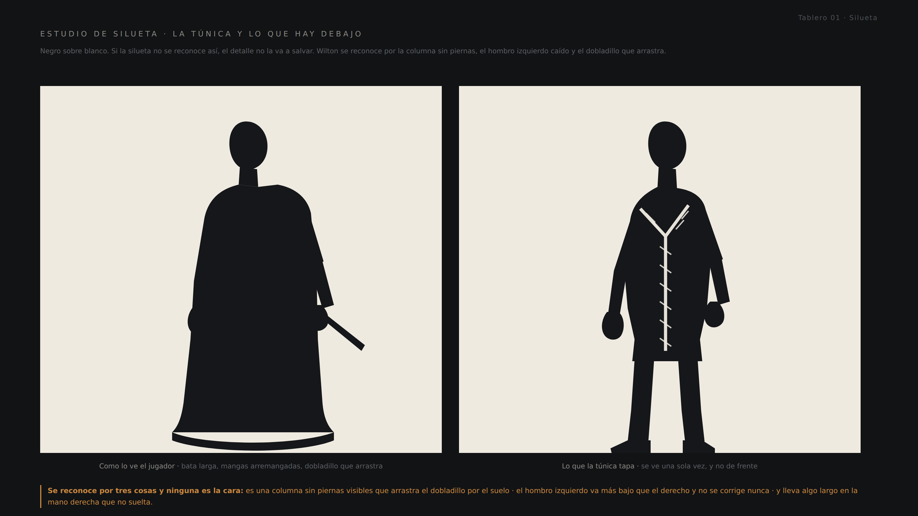
Tablero 01. Estudio de silueta: la túnica, y lo que hay debajo.

Se reconoce por tres cosas, y ninguna es la cara: es una columna sin piernas visibles que arrastra el dobladillo por el suelo, el hombro izquierdo va más bajo que el derecho y no se corrige nunca, y lleva algo largo en la mano derecha que no suelta.

La túnica
Me pediste una túnica que tapara su necrofobia. Esta es la propuesta, y el punto de partida es que no se la pone para que no le vean: se la pone para no verse.

Parámetro | 🔷 Valor
Tipo | Una bata de mortuorio larga, no una túnica ceremonial. Tela encerada pesada, del tipo que se usa para que no cale nada.
Largo | Hasta el suelo. Le sobran ocho o diez centímetros y los arrastra.
Color | Verde grisáceo institucional · #5E6660, oscurecido hasta casi negro en el dobladillo por doce años de barrer el mismo suelo
Manchas | Ninguna reciente. Todas viejas, oscurecidas y lavadas mil veces: el marrón que deja la sangre cuando ya no es sangre.
Mangas | Arremangadas hasta el codo y atadas ahí con cinta. Los antebrazos van al aire porque trabaja con ellos.
Cierre | ⚠ Se ata por detrás. Y los lazos están hechos.
Capucha | No lleva. Nada de encapuchados: la cara se ve, y eso es lo que incomoda.
Deshilachado | Solo en el lado izquierdo del dobladillo, que es el pie que arrastra

🔷 El detalle que hace la prenda: se ata por detrás
Una bata de mortuorio se cierra a la espalda, y para atarse una hacen falta dos manos y una persona que llegue.
Wilton no llega. Los lazos de su bata están hechos, y él no se los hizo. Se los hizo Johan, hace muchos años, y desde entonces no se la ha quitado.
No es que no pueda: es que si se la quita, se ve. Y si se la quita, tendría que volvérsela a atar alguien, y ya no hay nadie.
Esta es la mejor pieza del personaje y no necesita explicarse en pantalla. Basta con que la bata esté atada por detrás y que el jugador lo vea una vez.

Lo que la túnica tapa
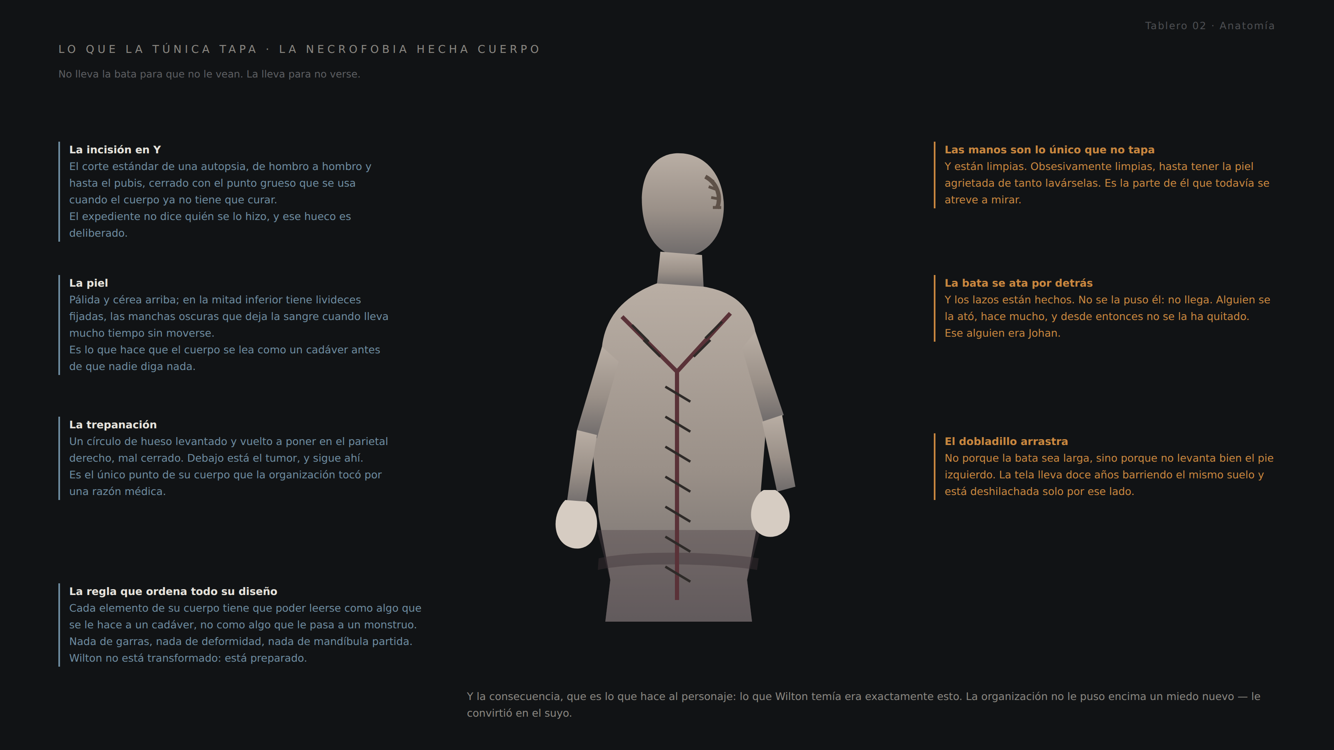
Tablero 02. La necrofobia hecha cuerpo.

Elemento | Descripción
La incisión en Y | El corte estándar de una autopsia, cerrado con el punto grueso que se usa cuando el cuerpo ya no tiene que curar. ⚠ El expediente no dice quién se lo hizo, y ese hueco es deliberado.
Las livideces | La mitad inferior del cuerpo tiene las manchas oscuras que deja la sangre cuando lleva mucho tiempo sin moverse. Es lo que hace que se lea como un cadáver antes de que nadie diga nada.
La trepanación | Un círculo de hueso levantado y vuelto a poner en el parietal derecho, mal cerrado. Es el único punto de su cuerpo que la organización tocó por una razón médica.
Las manos | Lo único que no tapa. Y están limpias: es la parte de él que todavía se atreve a mirar.

Y la consecuencia, que es lo que hace al personaje
Lo que Wilton temía era exactamente esto. La organización no le puso encima un miedo nuevo: le convirtió en el suyo.
Es la misma estructura que Syairah —aquello que temía terminó formando parte de ella— resuelta al revés. A ella el miedo la armó: cada elemento afilado de su cuerpo es un arma. A él el miedo lo vació: cada elemento de su cuerpo es la prueba de que ya no está vivo.
Una es peligrosa porque no puede soltar las tijeras. El otro es peligroso porque no puede dejar de trabajar.

Ítem
Igual que las tijeras de Syairah, Wilton tiene un objeto que lo identifica de inmediato. En su caso son dos, y el segundo es el que importa.

El cuchillo de autopsia
Parámetro | 🔷 Valor
Tipo | Cuchillo de disección largo, de hoja recta y punta redondeada. No es un arma: es una herramienta de mesa.
Longitud | 32 cm de hoja
Estado | Impecable. Es lo único que cuida además de sus manos.
Cómo lo lleva | En la mano derecha, siempre, incluso cuando no está trabajando. No lo empuña: lo sostiene como se sostiene un lápiz.
Función visual | Es lo que hace reconocible su silueta a contraluz
Función sonora | El sonido del filo contra la piedra de afilar. Lo hace mientras habla con Johan, y es el sonido que le anuncia.

🔷 Que la punta sea redondeada y no afilada importa: un cuchillo de autopsia no está hecho para clavarse, está hecho para abrir. Si el diseño le pone un arma con pinta de arma, Wilton se convierte en un asesino, y no lo es. Lo que hace con el jugador si lo alcanza no es matarlo: es empezar a trabajar.

🔷 La grabadora
Parámetro | Valor
Tipo | Un reproductor de cinta industrial, de los que se atornillaban a la pared de una sala técnica
Dónde está | En su mesa de trabajo, y no se mueve de ahí
Qué reproduce | Una instrucción grabada. Siempre la misma, en bucle, con el silencio entre repeticiones.
Quién habla | ⚠ Ver el capítulo siguiente
Qué hace Wilton | La obedece. Y le tiene miedo.
Función jugable | Es la única forma de moverle a voluntad. Ver el capítulo de comportamiento.

Los dos objetos dicen lo mismo de dos maneras
El cuchillo es lo que él elige tener en la mano. La grabadora es lo que le dice qué hacer con él.
Entre los dos está todo el personaje: un hombre que teme lo que hace, que lo hace igual, y que ya ni siquiera lo hace porque se lo mande alguien vivo.

Psicología

Antes
Wilton no era una persona directa. Nunca decía las cosas de frente: las rodeaba, las envolvía en una anécdota, y para cuando querías darte cuenta ya te había dicho que no y encima te caía bien. Era carismático de la forma que lo son algunas personas incómodas — no por seguridad, sino porque llevaban toda la vida necesitando gustar.
🔷 Eso le hacía bueno en su trabajo y malo en su vida: era incapaz de tener una conversación difícil, y la gente que le quería se lo decía.

Rasgo | Cómo se manifestaba
Indirecto | No contestaba a lo que le preguntabas. Contestaba a lo que quería contestar, y lo hacía tan bien que no lo notabas hasta después.
Carismático | 🔷 Caía bien en el primer minuto y se le olvidaba en el segundo día. Era una simpatía profesional que también usaba fuera del trabajo.
Evitativo | 🔷 Todo lo que le daba miedo lo resolvía delegándolo, y era tan hábil delegando que nadie se enteró nunca de cuánto miedo tenía.
Meticuloso | 🔷 Con las manos, con el orden, con la ropa. Ya entonces se lavaba las manos más de lo normal.
Cobarde de una manera concreta | 🔷 No le daba miedo el peligro: le daba miedo mirar. Es una distinción que importa para el personaje.

La necrofobia
Miedo intenso a los cadáveres y a lo que queda de un cuerpo. En Wilton no era una fobia dramática: era una fobia gestionada. Llevaba toda la vida organizándose la vida alrededor de ella con tanta habilidad que casi nadie lo sabía.
🔷 No podía ver un cuerpo. Tampoco una foto, ni un documental, ni una descripción demasiado concreta. Podía, en cambio, hablar de la muerte durante horas sin inmutarse, mientras fuera abstracta. La distinción es exactamente esa: no le daba miedo morirse, le daba miedo ver lo que queda.

Después
Lo que queda de Wilton no es rabia, ni instinto, ni hambre. Es un procedimiento.

«Sigue haciendo el trabajo. Es lo único que sabe hacer para no pensar en el trabajo.»

Rasgo actual | Descripción
🔷 Habla sin parar | Con Johan. Le pide instrumentos, le comenta lo que ve, le pregunta cosas y espera la respuesta. Se ríe de vez en cuando.
🔷 Sigue siendo indirecto | Ni siquiera ahora dice las cosas de frente. Cuando se refiere al cuerpo que tiene delante nunca lo llama cuerpo.
🔷 Sigue siendo carismático | Y eso es lo peor. Su tono es amable. Si el jugador oyera solo la voz sin saber nada, pensaría que hay alguien agradable al otro lado de la pared.
🔷 Obedece | La instrucción grabada. La obedece como se obedece a alguien a quien tienes miedo, no como se obedece a una máquina.
🔷 No se mira | Nunca. Ni al lavarse las manos, y donde trabaja no hay ninguna superficie reflectante.
🔷 Busca | Abre cabezas. Está buscando en la cabeza de otros lo que tiene en la suya.

🔷 Por qué abre los cráneos — la clave del personaje
La instrucción le manda analizar órganos. Los órganos los analiza porque se lo mandan. Los cerebros los abre por su cuenta.
Está buscando el tumor. El suyo. Lleva años mirando dentro de otras cabezas a ver si encuentra la cosa que tiene dentro de la suya, porque en algún momento se le metió la idea de que si la ve en otro sitio va a entender qué le está pasando.
No la encuentra nunca, y eso tampoco le detiene. Es la tesis del proyecto otra vez: mide, no da nunca el resultado, y sigue midiendo.

El tumor
El tumor es la razón por la que la organización lo eligió, y eso lo hace único entre los nueve sujetos: a los demás la organización les rompió algo, y a Wilton lo escogió porque ya venía roto.

Punto | 🔷 Propuesta
Qué es | Un glioma en el lóbulo temporal derecho, con extensión hacia el frontal
Cuándo se lo encontraron | Unos meses antes de que la organización se lo llevara. Estaba en un sistema hospitalario, y por tanto en un registro.
Por qué le eligieron | Porque un sujeto con una lesión previa documentada permite separar lo que causa el programa de lo que ya estaba. Era, para ellos, un control con patas.
Pronóstico en el expediente | Meses. La fecha de ese pronóstico es de hace muchos años.
Sigue ahí | Sí. Y sigue creciendo.

La ubicación no es un adorno: explica exactamente las tres cosas que me pediste.

Efecto | Origen | Cómo se ve o se oye
La marcha | 🔷 Extensión frontal | Apraxia de la marcha: el pie izquierdo no se despega bien del suelo. Camina como si el suelo tirara de él. No cojea — arrastra.
El habla | 🔷 Temporal derecho | Se le pierden palabras a mitad de frase y las sustituye por otras que no tocan. No tartamudea: sustituye, y sigue como si nada.
Johan | 🔷 Temporal derecho | Alucinaciones auditivas complejas. Oye una voz concreta, con timbre, que dice cosas coherentes. El lóbulo temporal es exactamente donde se producen.
La obediencia | 🔷 Frontal | Perseveración: repite una tarea aprendida indefinidamente y no puede parar por su cuenta. Necesita que algo externo le diga cuándo.

⚠ Nota de coherencia médica
Lo anterior es plausible pero no es un diagnóstico: es una ficción coherente. Basta con que ningún jugador con formación médica pueda decir que es imposible.
Y hay una cosa que la ficción no puede explicar y no debe intentar: cómo sigue vivo. El expediente le daba meses hace muchos años. Que no se explique es deliberado — es el mismo silencio que rodea a cuánto tiempo lleva Emily encerrada.

Johan
Nombre | Johan
Nombre completo | 🔷 Johan bin Hashim
Código | 🔷 S-069 · Área S
Origen | Singapur
Relación | Compañero de experimentos de Wilton
Estado | Fallecido
🔷 Cuándo | Sin fecha en el expediente. Ni siquiera está registrada.
Presencia actual | Ninguna. Y constante.

Johan entró en el programa a la vez que Wilton — los códigos S-069 y S-071 están a dos números de distancia — y murió dentro. Wilton no lo sabe, o lo sabe y no lo ha aceptado nunca, que en su estado es lo mismo.
Habla con él continuamente. Le pide cosas, le explica lo que está viendo, le gasta bromas, discute con él. Deja sitio a su lado en la mesa. Pone dos juegos de instrumentos. Y cuando le pide algo, espera la respuesta — se queda callado el tiempo exacto que tardaría alguien en contestar, y después reacciona a lo que ha oído.

🔷 Cómo se escribe a Johan sin que aparezca nunca
El jugador solo oye la mitad de la conversación, y la mitad que oye tiene que dejar clarísimo que hay otra mitad. «¿La grande o la pequeña?» · «Ya, ya lo sé, pero mira esto» · «No, hombre, no» · una risa · un silencio largo · «Vale».
Nunca se le contesta. No hay una segunda voz, ni un susurro, ni un efecto. El silencio donde debería estar Johan es lo que produce el escalofrío, y añadir cualquier sonido ahí lo destruiría.
Y una regla dura: nunca se dice que Johan está muerto. Ni un documento, ni un diálogo, ni un letrero. El jugador lo deduce del expediente S-069 que encuentra en otra sala, o no lo deduce nunca.

Por qué Johan es lo que salva al personaje
Sin Johan, Wilton es un enemigo que hace autopsias: una idea desagradable y poco más. Con Johan, es un hombre que trabaja acompañado y no se ha dado cuenta de que está solo.
Es también lo que le conecta con el resto del juego. Firdaus decora una casa para alguien que no viene. Syairah tiene un miedo sin recuerdos que lo sostengan. Wilton tiene una conversación sin nadie al otro lado. Los tres son la misma idea: lo que sobrevive a la medición nunca es lo útil, es lo que estaba sujeto a otra persona.

El líder
Me dijiste que sus acciones son por un externo que es como su líder, al cual teme. Aquí está la propuesta, y es la decisión más abierta de toda la ficha.

«🔷 El líder es una voz grabada, y lleva doce años dando la misma orden.»

En la mesa de Wilton hay un reproductor de cinta atornillado a la pared. Reproduce una instrucción del personal del complejo: qué tiene que hacer, en qué orden, y qué se espera de él. Se repite en bucle desde que la instalación dejó de funcionar.
Wilton la obedece. Y le tiene miedo — no al aparato, sino a la persona que grabó la voz, que para él sigue estando en algún sitio del complejo y puede venir a ver cómo va el trabajo.

Por qué esta lectura y no otra
Porque es coherente con el canon: la organización no clausuró el complejo, lo dejó. Nadie apagó nada, y esa es exactamente la clase de cosa que se queda encendida.
Porque el tumor lo justifica: la perseveración frontal significa que no puede parar una tarea por su cuenta, y necesita una señal externa para hacerlo. La cinta se la da, y la cinta nunca le dice que pare.
Y porque es lo más cruel que se le puede hacer al personaje sin tocarlo: obedece a alguien que se fue hace doce años y ni siquiera se acordó de apagar la máquina al salir.

⚠ Dos alternativas, por si prefieres otra dirección
Que el líder esté vivo: alguien del personal que se quedó, y que de verdad pasa a veces. Es más convencional, da un personaje humano al juego completo y cambia bastante el tono del capítulo.
Que el líder sea otro sujeto: uno de los cinco sin definir, más alto en una jerarquía que la organización montó entre ellos. Es la opción más grande y la que más contenido nuevo obliga a inventar.
La grabación es la que menos alcance añade y la que mejor encaja con lo que ya está escrito, pero las tres funcionan. Dime cuál y ajusto la ficha.

Sociología

Vida antes del complejo
🔷 Todo este apartado es propuesta. Es lo que me pareció que encajaba con lo que me diste; cámbialo entero si tenías otra cosa en la cabeza.

Ciudad | Singapur
Barrio | 🔷 Katong, el barrio histórico de la comunidad eurasiática
Oficio | 🔷 Administrativo en una funeraria
Puesto exacto | 🔷 Atención a las familias. La parte de delante.
Familia | 🔷 Una hermana mayor. Sin pareja estable.
Estado civil | 🔷 Soltero

🔷 El oficio, que es la mejor idea que tengo para él
Wilton trabajaba en una funeraria y jamás entró en la sala de preparación.
Era el que recibía a las familias, el que se sentaba con ellas, el que sabía qué decir a alguien que acaba de perder a su madre. Y era buenísimo, porque era carismático y porque no decía las cosas de frente, que en ese oficio es una virtud.
Sus compañeros lo sabían y lo cubrían. Llevaba once años trabajando rodeado de muertos sin haber visto ninguno.
Y cuando la organización lo encontró, lo metió en la parte de atrás.

La ironía no es que le pusieran a hacer algo horrible: es que le pusieran a hacer exactamente el trabajo que llevaba once años esquivando dentro del mismo edificio. Nadie eligió eso por crueldad. Alguien miró un expediente, vio «funeraria» y «tumor cerebral documentado», y pensó que encajaba en el programa.

El experimento
Área | Área S — memoria y respuesta psicológica
Pregunta de investigación | 🔷 ¿Se puede apagar una fobia obligando al sujeto a convivir con ella?
Método | 🔷 Exposición forzada y sostenida. Trabajo diario con cadáveres, sin retirada posible.
Función del tumor | Control. Un sujeto con lesión previa documentada permite separar lo que causa el programa de lo que ya estaba.
Resultado esperado | La extinción de la respuesta fóbica
Resultado real | El miedo no desapareció. Se fundió con él, igual que en S-118.

🔷 Es la contrapartida exacta del experimento de Syairah, y por eso los dos son del mismo área. A ella le quitaron los recuerdos que sostenían el miedo, a ver si el miedo caía con ellos. A él le pusieron el miedo delante todos los días, a ver si se gastaba. Son las dos formas obvias de intentar apagar una fobia, el programa probó las dos, y las dos fallaron en la misma dirección: el miedo no se fue, se quedó con el sitio.

Y la diferencia entre las dos, que importa para el diseño
A Syairah el miedo la armó: cada elemento afilado de su cuerpo es simultáneamente un arma y una tortura.
A Wilton el miedo lo vació: cada elemento de su cuerpo es la prueba de aquello que no podía mirar.
Una es peligrosa porque no puede soltar las tijeras. El otro es peligroso porque no puede dejar de trabajar.

Boceto de la historia de Wilton
El orden en que ocurrieron las cosas, sin fechas, en el mismo formato que la ficha de Syairah.

Trabaja once años en una funeraria y nunca entra en la sala de atrás
↓
Se le encuentra un tumor. Le dan meses.
↓
La organización lo encuentra en un registro hospitalario
↓
Entra en el complejo. S-071. Johan entra con él, S-069.
↓
Le ponen delante lo que temía, todos los días
↓
Johan muere. Nadie le dice cuándo ni cómo.
↓
Wilton sigue hablando con él
↓
El complejo se vacía. Nadie apaga la grabadora.
↓
Sigue trabajando

El momento que no se cuenta
Entre «le ponen delante lo que temía» y «Johan muere» hay un hueco, y ahí es donde ocurrió lo que le dejó el cuerpo así.
No hay que rellenarlo. La ficha de Syairah tiene el mismo hueco —cómo perdió exactamente la mitad inferior del cuerpo— y funciona mejor sin cerrarlo.

Primera carta
Nota escrita por Wilton, del cuaderno de turno de la funeraria de Katong. Anterior al complejo.

Cuaderno de turno — hoja suelta
Hoy vino la familia de la señora del 14 y me tocó a mí. Cuatro hijos y ninguno se ponía de acuerdo en nada, ni en el color de la caja. Al final les conté lo de mi abuela y lo del reloj, que ya sabéis que no es del todo verdad, y a los diez minutos estaban eligiendo entre dos y dándose la razón unos a otros. Se fueron dándome las gracias.
Benny me ha dicho otra vez que soy un tramposo y que un día me van a pillar. Le he dicho que un tramposo sería si les vendiera la cara, y que yo lo que hago es que se vayan a casa habiendo decidido algo. No me ha contestado. Benny nunca me contesta cuando tengo razón.
Me ha tocado firmar la entrada de la señora y he vuelto a hacer lo de siempre: firmar en el mostrador y que el papel se lo lleve otro. Once años. Nadie ha dicho nada nunca. Creo que a estas alturas ya ni se dan cuenta, o sí se dan cuenta y les da igual, que es lo que espero.
Un día de estos entro. Lo digo todos los meses.

Segunda carta
Hoja recuperada del expediente S-071. Sin fecha; anotada por el complejo como «ciclo 4».

Expediente S-071 — anexo manuscrito
Me han dicho que escriba lo que siento y he tardado dos días en escribir esta línea, así que ya se pueden imaginar cómo va.
Johan dice que lo escriba como si le escribiera a él y así sale. Vale. Johan: hoy he estado seis horas y no me he mareado ni una vez. Tú dirás que eso es bueno. Yo llevo toda la tarde pensando que eso no es que esté mejor, es que hay algo que se me está apagando, y no sé si es lo malo o si es todo.
Lo que no se me quita es lo de las manos. Me las lavo y me las vuelvo a lavar y sé perfectamente que están limpias, lo sé, y me las lavo otra vez. El doctor dice que eso es del tumor. Yo creo que eso es mío de antes y que ahora tengo una excusa.
Me acuerdo de Benny diciéndome que un día me iban a pillar. Pues ya está, Benny. Ya me pillaron.
Johan dice que mañana me toca a mí traer los guantes. Siempre le toca a él y siempre acaba trayéndolos él. Mañana los traigo yo.

Tercera carta
Última hoja del expediente S-071. Anotada como «ciclo 11». La letra cambia a mitad de la hoja.

Expediente S-071 — anexo manuscrito
Traje los guantes.
Traje los guantes, Johan, los traje, están ahí. Los dejé donde tú los dejas siempre para que los vieras al entrar. Llevan ahí desde el martes.
Hoy he abierto tres y en ninguno estaba. Voy a seguir mañana. Tiene que estar en alguno porque si no yo no sé qué es lo que tengo yo.
La voz ha dicho otra vez lo del orden. Yo lo hago en ese orden. Se lo he dicho. Se lo digo todos los días y no me contesta nunca, solo lo repite, y a mí me da
Johan dice que no pasa nada. Johan dice que mañana seguimos.

Cómo usar las tres cartas
En el juego completo, en tres sitios distintos y en este orden. La primera se encuentra lejos de él y no dice nada: es un hombre simpático haciendo trampas pequeñas en su trabajo.
La segunda ya está dentro del complejo y sigue siendo él. La tercera está en su mesa, y para cuando el jugador la lee ya le ha oído hablar con Johan durante media hora.
La frase que hace el trabajo es «Traje los guantes». El jugador que haya leído la segunda carta entiende de golpe cuánto tiempo lleva Wilton esperando a alguien que no va a entrar.

Comportamiento como enemigo
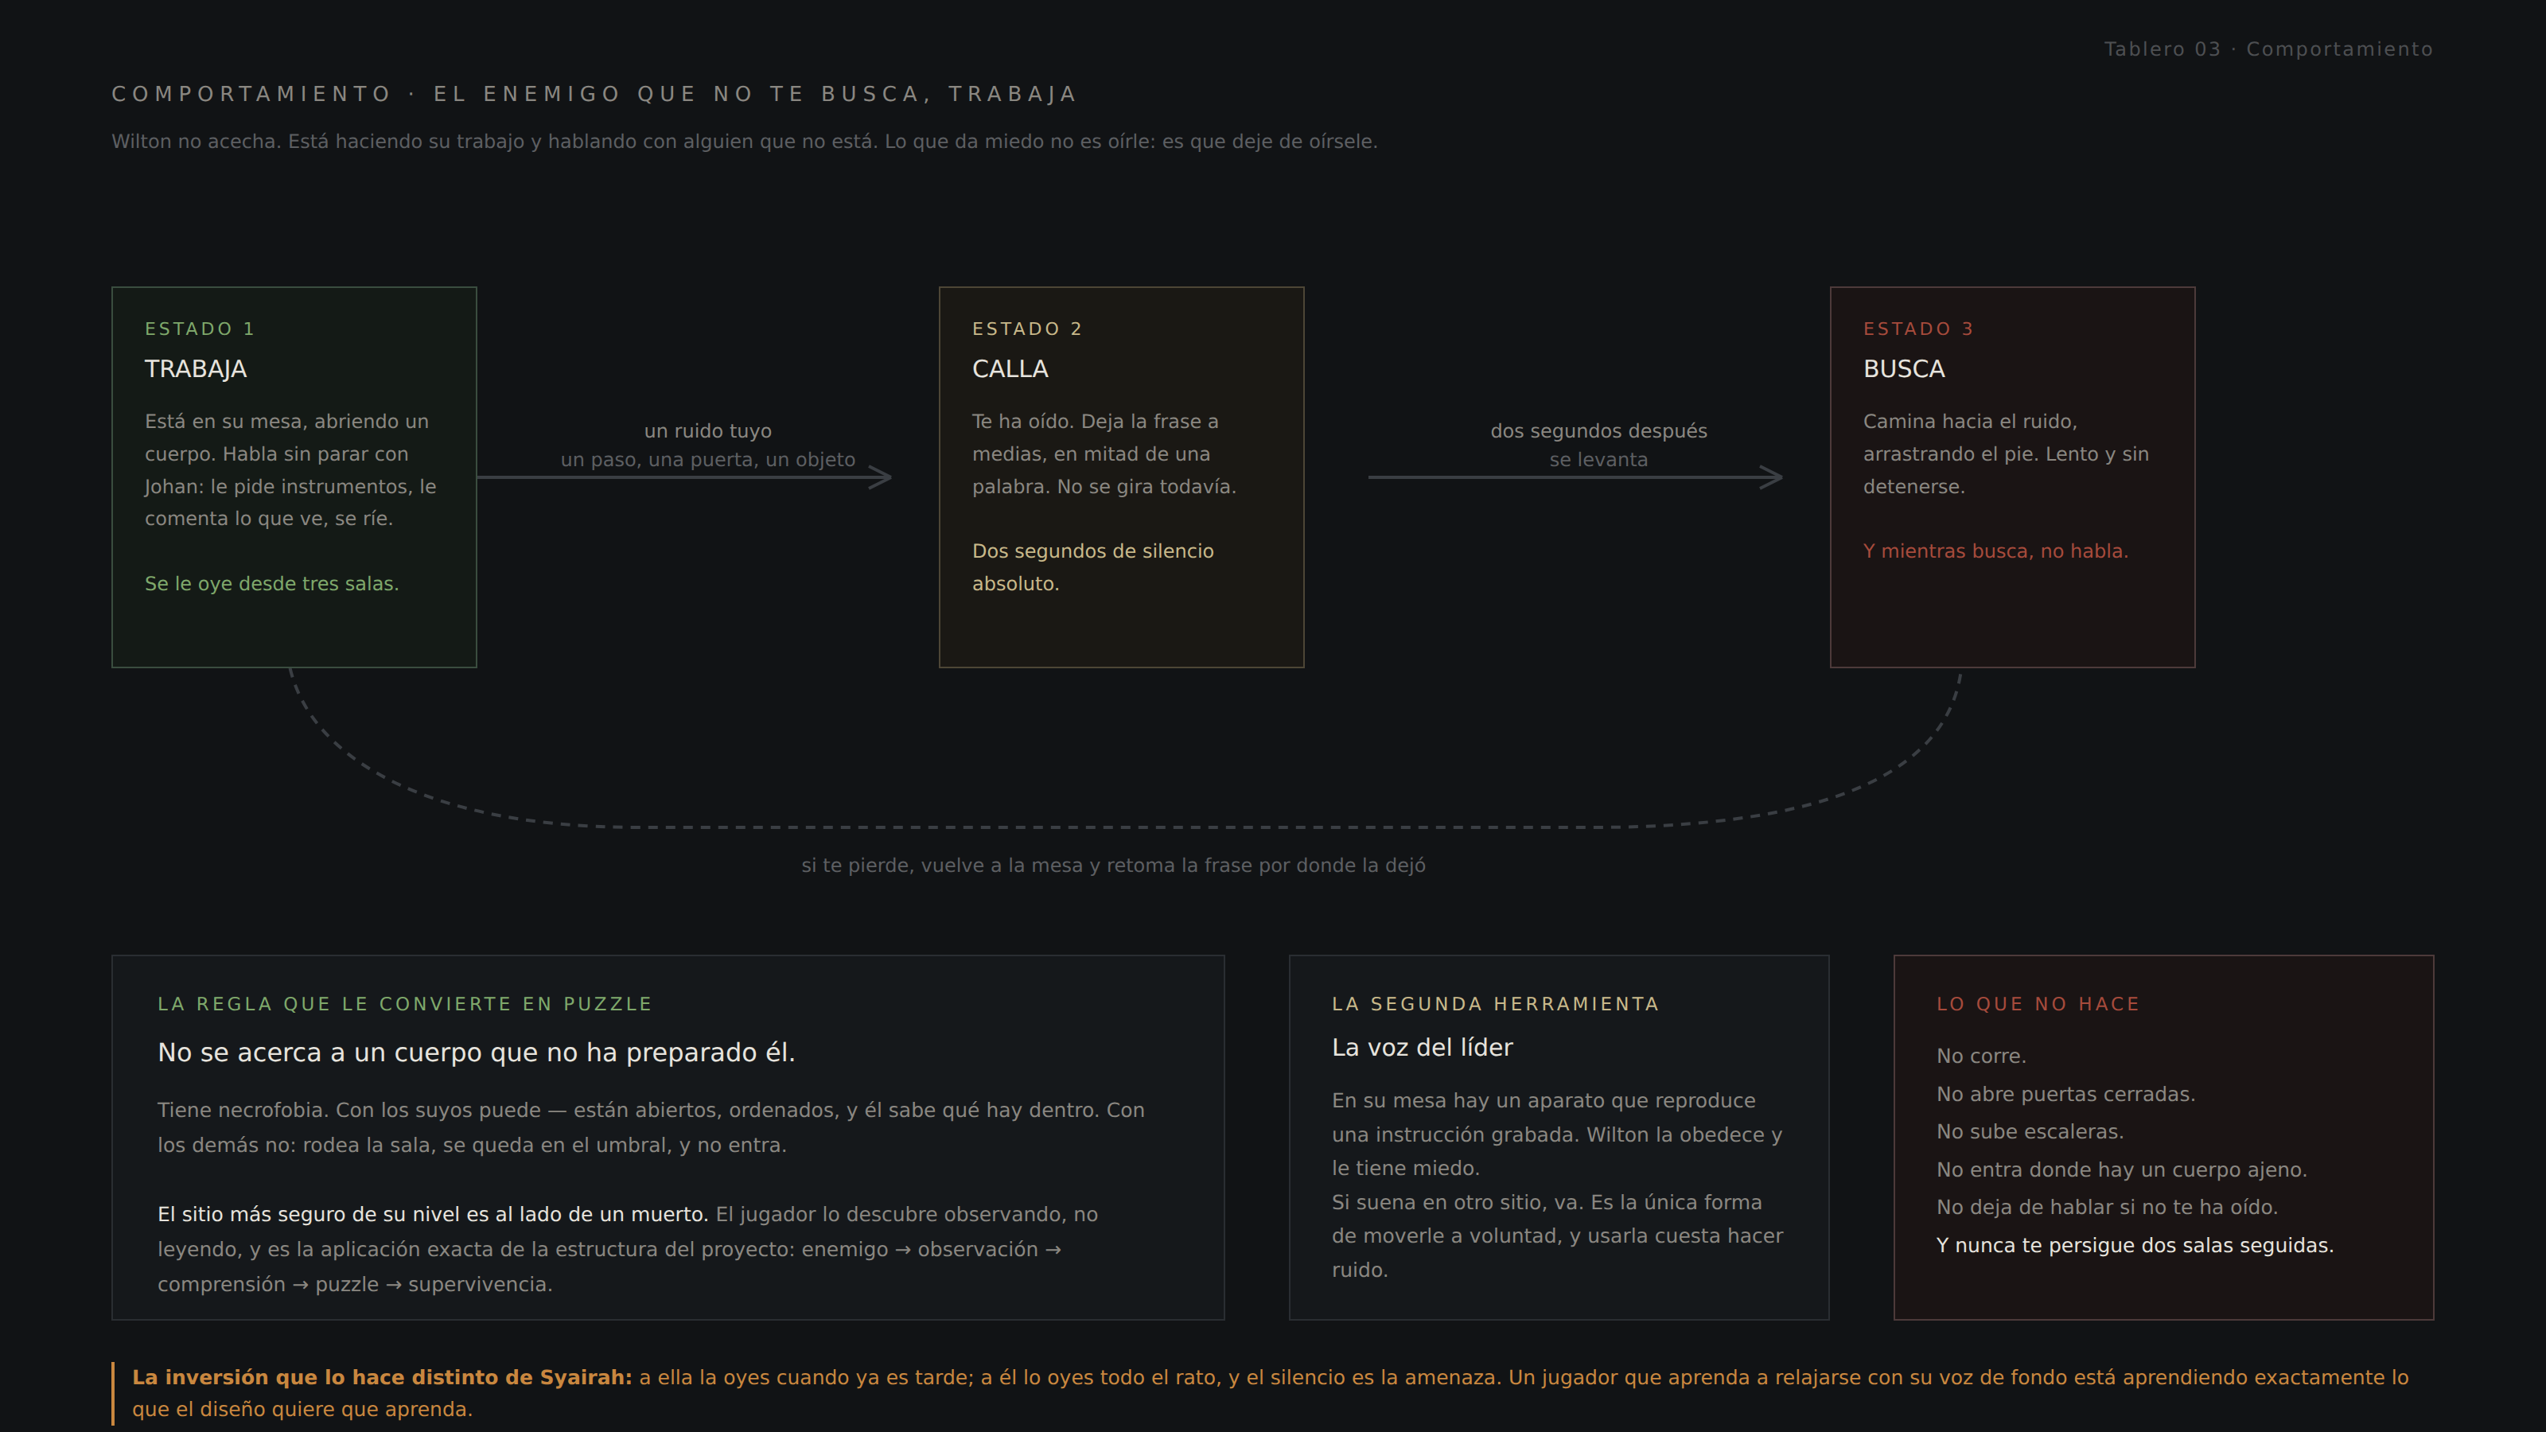
Tablero 03. Los tres estados, la regla del cuerpo ajeno y lo que no hace.

Me diste libertad para su diseño como enemigo. Esta es la propuesta, y parte de una idea: Wilton no acecha al jugador. Está trabajando, y hablando con alguien que no está.

Los tres estados
Estado | Qué hace | Qué oye el jugador
Trabaja | Está en su mesa, abriendo un cuerpo. Es su estado por defecto y al que siempre vuelve. | Habla sin parar con Johan. Se le oye desde tres salas: es el único enemigo del juego al que oyes antes de acercarte.
Calla | Te ha oído. Deja la frase a medias, en mitad de una palabra. No se gira todavía. | Dos segundos de silencio absoluto. Es la señal de peligro.
Busca | Camina hacia el ruido, arrastrando el pie izquierdo. Lento y sin detenerse. | El arrastre, y nada más. Mientras busca, no habla.

Si te pierde, vuelve a la mesa y retoma la frase por donde la dejó. Literalmente por donde la dejó: si se cortó en «pásame la…», empieza otra vez por «pásame la».

🔷 La inversión que lo hace distinto de Syairah
A Syairah la oyes cuando ya es tarde. A Wilton lo oyes todo el rato, y el silencio es la amenaza.
Un jugador que aprenda a relajarse con su voz de fondo está aprendiendo exactamente lo que el diseño quiere que aprenda: que mientras le oigas hablar, estás bien. Y esa lección es la que le va a hacer saltar de la silla el día que se corte a media palabra.
Es también, por cierto, la razón de que no haga falta música en su zona. La banda sonora es él.

La regla que le convierte en puzzle

«🔷 No se acerca a un cuerpo que no ha preparado él.»

Tiene necrofobia. Con los suyos puede: están abiertos, ordenados, y él sabe qué hay dentro. Con los demás no. Rodea la sala, se queda en el umbral, y no entra.
El sitio más seguro de su nivel es al lado de un muerto. El jugador lo descubre observando, no leyendo, y es la aplicación exacta de la estructura que el GDD define para los enemigos del juego completo: enemigo → observación → comprensión → puzzle → supervivencia.

Por qué esta regla es buena y no una excusa
Porque no es una debilidad arbitraria colocada para que el jugador tenga una salida: es exactamente su personaje. La necrofobia sigue ahí y sigue funcionando, y la única forma que ha encontrado de convivir con ella es controlar lo que mira.
Y porque produce una imagen que resume el juego entero: una mujer escondida detrás de un cadáver mientras al otro lado de la puerta un hombre amable habla con su amigo muerto.

La grabadora como herramienta
En su mesa hay un reproductor que repite la instrucción del líder. Wilton la obedece y le tiene miedo.
🔷 Si la instrucción suena en otro sitio, va. Es la única forma de moverle a voluntad, y tiene un coste: para hacerla sonar en otro sitio hay que manipular algo, y manipular algo hace ruido — que es justo lo que le pone en estado 2.

Punto | Detalle
Qué se puede hacer | Llevarse la cinta a otro reproductor del complejo, o activar la megafonía de sector
Qué consigue | Wilton abandona su mesa y va hacia el sonido. Tarda, porque arrastra el pie.
Cuánto dura | Hasta que llega y no encuentra nada. Entonces vuelve.
El coste | El propio jugador hace ruido al hacerlo. Es una decisión, no un botón.
⚠ Límite de diseño | No debe convertirse en la solución de todo. Si se puede mover a Wilton a voluntad y sin riesgo, el enemigo deja de existir.

Lo que no hace
No | Motivo
No corre | La apraxia de la marcha. Puede ir hacia ti indefinidamente, pero nunca rápido.
No abre puertas cerradas | No es que no pueda: es que no se le ocurre. La perseveración funciona en línea recta.
No sube escaleras | ⚠ Propuesta, para acotar su zona. Se puede quitar si su capítulo lo necesita.
No entra donde hay un cuerpo ajeno | La regla del puzzle
No deja de hablar si no te ha oído | Y ese es el contrato con el jugador. Si alguna vez calla sin motivo, el sistema ha mentido y no vuelve a dar miedo.
No te persigue dos salas seguidas | Vuelve a la mesa. Siempre vuelve a la mesa.

⚠ Lo que pasa si te alcanza
No te mata: empieza a trabajar. La cámara no tiene que enseñarlo, y no debería.
El GDD ya establece que la violencia del proyecto está en lo que se deduce, no en lo que se ve. Aquí eso se traduce en un corte a negro, un sonido de instrumental sobre metal, y la voz de Wilton pidiéndole a Johan que le pase algo.
Y con las cinco salvaguardas que el documento del Campo exige para su secuencia de muerte: guardado previo, y nada que penalice al jugador más allá de volver al último punto.

Identidad sonora
Es el personaje más sonoro del proyecto y el que menos depende de lo visual. En su zona se le oye antes de verle, y buena parte de su capítulo funciona sin que aparezca en pantalla.

Elemento | Tratamiento
La voz | 🔷 Amable. Tono de alguien que cae bien. Es lo que hace que el personaje incomode: si oyeras solo la voz sin saber nada, pensarías que hay alguien agradable al otro lado de la pared.
El habla | 🔷 Se le pierden palabras a mitad de frase y las sustituye por otras que no tocan, sin corregirse ni tartamudear. Sigue como si nada, y eso es más inquietante que un defecto de dicción.
Las pausas | 🔷 Espera respuesta. Se calla el tiempo exacto que tardaría alguien en contestarle, y después reacciona a lo que ha oído.
El arrastre | 🔷 El pie izquierdo contra el suelo. Es su sonido de desplazamiento y es lo único que se oye cuando busca.
El filo | 🔷 El cuchillo contra la piedra de afilar. Lo hace mientras habla, y es el sonido que le anuncia antes de que empiece la frase.
La cinta | 🔷 La instrucción grabada, en bucle, con el silencio entre repeticiones. Debe ser aburrida a propósito: es una voz administrativa leyendo un procedimiento.
El silencio | La ausencia de su voz. Es el único sonido del personaje que significa peligro.

⚠ Lo único que no puede sonar nunca
Johan. No hay segunda voz, ni susurro, ni efecto procesado, ni nada en el canal opuesto.
El silencio donde debería estar Johan es lo que produce el escalofrío. En el momento en que se añada cualquier sonido ahí, el jugador deja de entender que Wilton está solo y el personaje se cae entero.

Dónde encaja
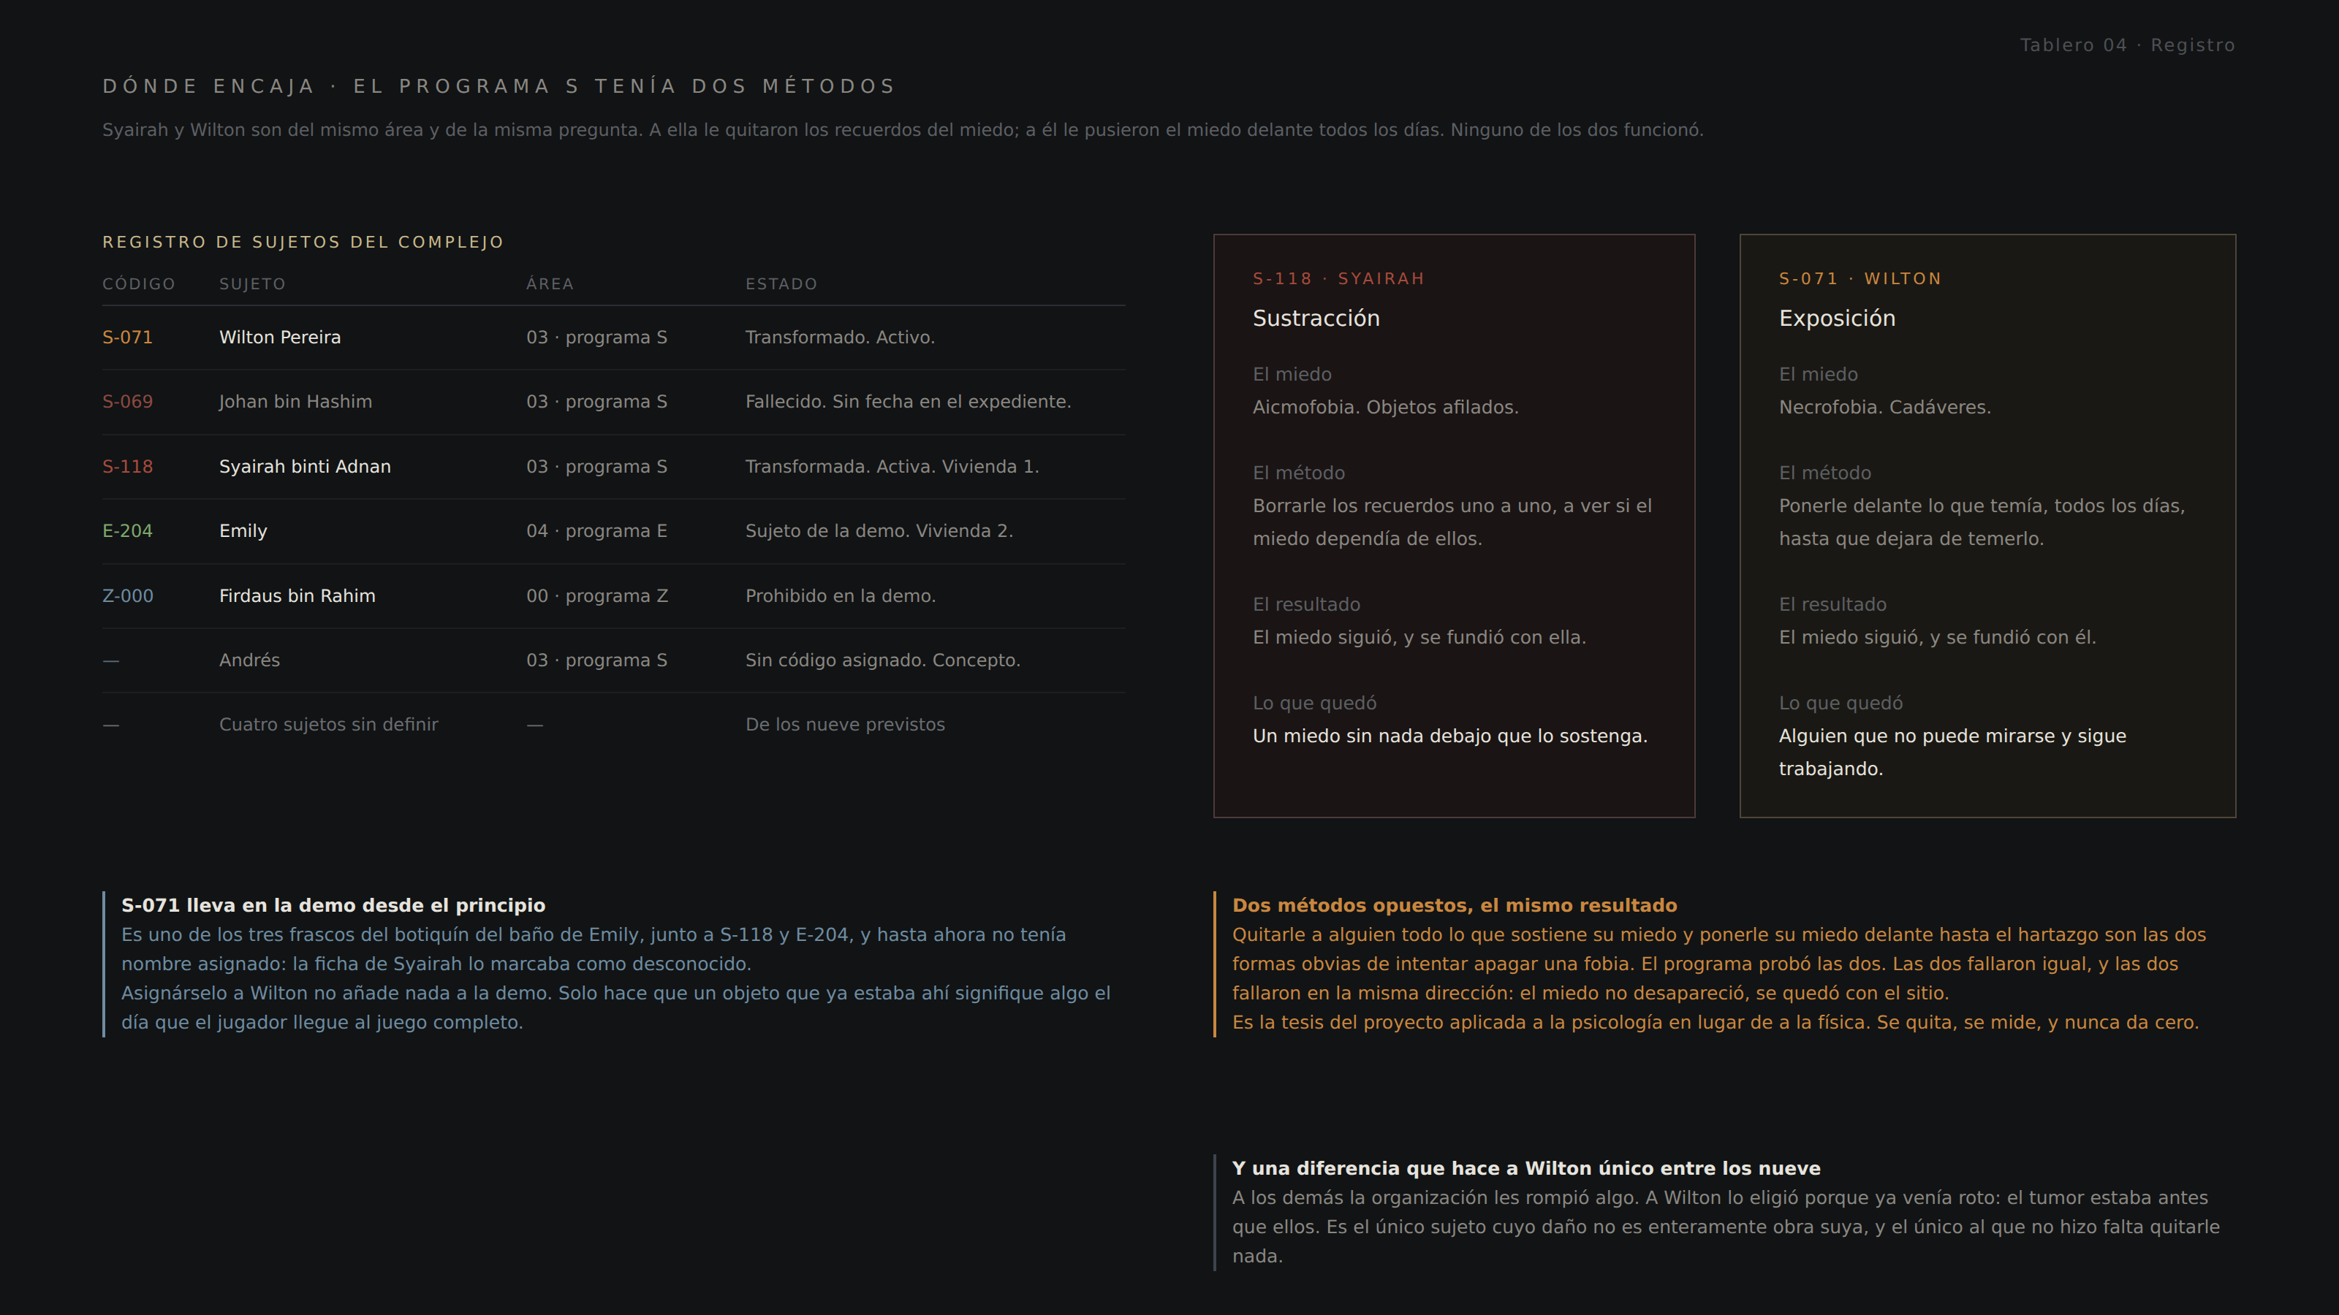
Tablero 04. El registro de sujetos y los dos métodos del programa S.

Código | Sujeto | Área | Estado
🔷 S-071 | Wilton Pereira | Área S | Transformado. Activo.
🔷 S-069 | Johan bin Hashim | Área S | Fallecido. Sin fecha en el expediente.
S-118 | Syairah binti Adnan | Área S | Transformada. Activa. Vivienda 1.
E-204 | Emily | 04 · programa E | Sujeto de la demo. Vivienda 2.
Z-000 | Firdaus bin Rahim | 00 · programa Z | ⚠ Prohibido en la demo.
— | Andrés | Área S | Sin código asignado. Concepto.
— | Cuatro sujetos sin definir | — | De los nueve previstos

🔷 Wilton en la cronología del GDD
El GDD sitúa la apertura del Área S en T−30 y a Syairah en T−15. Wilton, con el código 071 frente al 118 de ella, entra mucho antes: propuesta, T−26.
Eso significa que lleva dentro más tiempo que cualquier otro sujeto documentado salvo Firdaus, y que ha visto pasar el programa entero: la llegada de Syairah, el cierre, y los años vacíos.
También significa que el pronóstico de meses que tiene en el expediente es de hace veintiséis años. Ese número no se dice en pantalla nunca. Solo tiene que poder calcularlo quien lea las fechas del expediente y quiera hacerlo.

Y lo que le hace único entre los nueve
A los demás la organización les rompió algo. A Wilton lo eligió porque ya venía roto: el tumor estaba antes que ellos.
Es el único sujeto cuyo daño no es enteramente obra de la organización, y el único al que no hizo falta quitarle nada. Bastó con ponerle delante lo que ya no podía mirar.

Producción 3D
En el mismo formato que la biblia de personajes del GDD. Todo este capítulo es propuesta y está calculado para que sea el sujeto más barato de producir de los cuatro documentados — cosa que es, y por una razón concreta.

Asset | LOD0 | Criterio
SK_Wilton_Body | 60.000–75.000 tris | Cuerpo completo bajo la bata. Se modela entero aunque casi nunca se vea.
SK_Wilton_Robe | 25.000–35.000 tris | Malla separada, con simulación. Es lo que el jugador ve el 95 % del tiempo.
SK_Wilton_Hair | 8.000–12.000 tris | Corto. Cards, y muy pocas.
SM_Wilton_Knife | 2.000–3.000 tris | Prop de héroe
SM_Recorder | 3.000–4.000 tris | La grabadora de su mesa

Slot | Resolución
1 · Cabeza — rostro, cuello, barba | 4K
2 · Cuerpo — torso con la incisión, livideces | 4K
3 · Manos y antebrazos | 4K. Son lo único siempre visible: merecen la misma densidad que un rostro.
4 · Bata | 2K
5 · Cabello | 2K

🔷 Por qué es el sujeto más barato de los cuatro
No tiene deformidad estructural. Syairah necesita una anatomía inventada, una zona de corte de siete capas, garras y dieciocho cables con física. Firdaus necesita un sistema entero de decoración. Wilton necesita un hombre y una bata.
La bata hace la mayor parte del trabajo visual, y una bata larga con simulación de tela es un asset resuelto y barato. El cuerpo de debajo se ve una vez, y no de frente.
Consecuencia de producción: si el capítulo de Wilton se adelanta al de otro sujeto, se gana tiempo. Es un buen candidato a ser el primer enemigo del juego completo que se produzca después de Syairah.

Animación | Prioridad
Idle de trabajo en la mesa | P1. Es donde se le ve el 80 % del tiempo.
Marcha con arrastre del pie izquierdo | P1. Es su firma en movimiento.
Levantarse de la mesa | P1
Girar la cabeza al oír | P1. El gesto del estado 2.
Afilar el cuchillo | P2
Pasar y esperar un instrumento | P2. La animación de Johan, en la que le da algo a nadie.
Detenerse en un umbral y no entrar | P2. La regla del cuerpo ajeno.
Lavarse las manos | P3. Detalle, si sobra tiempo.

⚠ No necesita animaciones de correr, de trepar, de atacar en carrera ni de abrir puertas. Y no necesita rig facial complejo: casi nunca se le ve la cara de cerca, y cuando se le ve está de perfil y trabajando.

Qué sabría el jugador al terminar su capítulo
En el mismo formato que la ficha de Syairah: lo que el capítulo entrega y lo que deja abierto a propósito.

El jugador sabe | Sospecha | Ignora
Que hay un hombre abriendo cuerpos en el subsuelo | Que le da miedo lo que hace | Por qué lo hace
Que habla con alguien llamado Johan | Que Johan no está | Que Johan está muerto, salvo que encuentre el expediente S-069
Que obedece a una voz grabada | Que la voz lleva años sin cambiar | Quién grabó la voz
Que no se acerca a los cuerpos que no ha preparado | Que la razón es miedo | Que la razón es su propio experimento
Que tiene algo mal en la cabeza | Que fue antes del complejo | Que fue el motivo de que le eligieran
Que lleva una bata que no se quita | — | Que se ata por detrás y que él no llega

La regla de revelación
El capítulo entrega el comportamiento y esconde la causa, exactamente como la demo hace con Syairah. El jugador se lleva un enemigo comprensible y una historia sin cerrar.
El único documento que puede cerrar algo es el expediente S-069, y debe estar lejos de él y ser fácil de no encontrar. Quien lo encuentre entiende la escena entera hacia atrás; quien no, se queda con un hombre que habla solo, que también funciona.

Restricciones y coherencia
Regla | Motivo
⚠ No aparece en la demo | Ni él, ni su zona, ni la grabadora, ni el nombre de Johan. La demo tiene un solo enemigo visible y es Syairah.
El frasco S-071 no cambia | Sigue siendo un frasco con un código. No se le añade nombre, ni etiqueta, ni nada legible.
No es mecánico | Nada de implantes, cables ni piezas. Es el único sujeto documentado cuyo cuerpo no lleva metal, y esa diferencia hay que protegerla.
No es un monstruo genérico | Nada de garras, mandíbula partida, ojos brillantes ni piel agrietada. Se le ve la cara y sigue siendo una cara.
No se explica cómo sigue vivo | Igual que no se explica cuánto lleva Emily encerrada. Es el mismo silencio y hace el mismo trabajo.
Nunca se dice que Johan está muerto | Se deduce o no se deduce
No hay combate | Como todos los enemigos del proyecto

Coherencia con los otros sujetos
El GDD exige que ningún sujeto parezca una variación de otro. Wilton cumple por construcción: Syairah es orgánico-mecánica y se mueve mal; Andrés es cables activos e inmóvil; Firdaus decora y es amable; Wilton es un hombre entero, camina despacio y habla todo el rato.
Y comparte con los tres lo único que deben compartir: lo que quedó de él no es rabia. Es un procedimiento y una conversación.

Datos propuestos y pendientes

Propuestas que puedes cambiar sin romper nada
Dato | Propuesta
Apellido | Pereira, eurasiático de Singapur
Código de sujeto | S-071, el frasco sin dueño del baño de Emily
Edad al ingresar | 34 años
Entrada en el programa | T−26
Oficio anterior | Administrativo de funeraria, atención a familias
Barrio | Katong
Familia | Una hermana mayor
Apellido de Johan y su código | Johan bin Hashim · S-069
Tipo y ubicación del tumor | Glioma temporal derecho con extensión frontal
Qué es el líder | Una instrucción grabada
Diseño de la bata | Bata de mortuorio verde grisácea, atada por detrás
Su objeto | Cuchillo de disección de punta redondeada
Comportamiento jugable | Los tres estados y la regla del cuerpo ajeno

⚠ Pendientes de verdad
Punto | Nota
Quién le hizo la incisión en Y | Deliberadamente abierto en esta ficha. Cerrarlo cambia el personaje, así que conviene decidirlo tú.
Cómo murió Johan | Sin definir, y probablemente mejor sin definir
Qué dice exactamente la instrucción grabada | Hay que escribirla. Son cuatro líneas y son contenido, no relleno.
Cuál de las tres lecturas del líder se adopta | Ver el capítulo del líder
En qué capítulo del juego completo aparece | Sin definir
Su relación con el Campo de Punto Cero | Sin definir. Si tiene alguna, no debería contradecir que Firdaus es el único que cruza.
Edad actual | Depende de cuánto dure el hueco de la cronología, que el GDD deja abierto a propósito

Lo que hay que decidir primero
El líder. Es lo único de esta ficha de lo que dependen otras cosas: si el líder está vivo, el juego completo gana un personaje humano y cambia de tono; si es una grabación, el capítulo de Wilton se sostiene solo.
Todo lo demás se puede cambiar sin tocar nada del resto de la documentación.

«Traje los guantes, Johan. Los traje. Están ahí.»

